جمهوری اسلامی مانع اصلی در مقابل قدرت گیری مردمی در خاورمیانه!

هم اکنون ما شاهد گسترده‌ترین اعتراضات مردمی در عراق و لبنان هستیم.
- بیش از یک و نیم ملیون نفر از مردم لبنان، نه تنها در بیروت، بلکه از نبطیه تا بعلبک و تریپولی به خیابان‌ها سرازیر شدند و یک صدا خواهان تحقق حقوق خود میباشند.

- در عراق نیز، بخصوص در مناطق شیعه نشین که ظاهراً مناطق اصلی نفوذ احزاب طرفدار جمهوری اسلامی میباشند، میلیون‌ها نفر به خیابانها آمده‌اند و خواهان بر چیده شدن این نظم سیاسی و اقتصادی و اجتماعی شده اند. به غیر از بغداد، در نجف و کربلا و ناصریه و بصره و… مردم به جان آمده شب و روز در خیابان مانده و علیرغم کشتار وحشیانه .. نه تنها عقب نشینی نکرده اند، بلکه هر روز بخش‌های دیگری از مردم به این جنبش در خیابان می پیوندند.

هر چند ساختارهای این دو جامعه با یکدیگر متفاوت می‌باشند و روند های سیاسی و اجتماعی و اقتصادی در این دو جامعه را باید جداگانه مورد بررسی قرار داد، اما در شرایط کنونی و در هنگامه این خیزش های مردمی در این دو جامعه، شاهد فصل مشترک هایی در ریشه این اعتراضات و خواسته‌های این اعتراضات سیاسی در این دو جامعه می باشیم.
این فصل مشترک ها عبارتند از:

به رسمیت شناخته شدن حقوق شهروندی و احترام به کرامت انسان‌ها
- هر دو این جوامع به دلایل مختلف که در این مطلب بطور مختصر به آن اشاره خواهم کرد، بصورت شرکت سهامی ادیان و اقوام اداره می‌شوند و احزاب متعلق به این ادیان و اقوام، قدرت دولتی و نظام سیاسی و اقتصادی و اجتماعی را بین خود تقسیم کرده اند. حقوق شهروندان در این جوامع به لحاظ دوری و یا نزدیکی با یکی از احزاب و فرقه های درون این شرکت سهامی تعریف میشوند.
مشارکت در زندگی اجتماعی، کسب شغل و کار برای امرار معاش زندگی، دریافت تسهیلات بهداشتی، آموزشی و رفاهی و… همه به این امر گره میخورند که شهروند به چه میزان با فرقه مذهبی و قومی شریک در قدرت، رابطه‌ دارد،

این تنها کافی نیست که باور های شهروند با باورهای فرقه حاکم همخوانی داشته باشد، به بیانی دیگر کافی نیست که شیعه بود و از حمایت احزاب شیعه در عراق و لبنان بهره مند شد، بلکه لازم است در تحقق اهداف فرقه و گسترش آن کمابیش نقش داشته باشی. برای این فرقه ها، شهروندان درجه یک و دو و سه و… طبقه بندی شده اند.

من در اینجا بیشتر روی این موضوع مکث نمیکنم، چرا که برای کسانی که در جامعه تحت حاکمیت جمهوری اسلامی زیسته اند، توضیح این امر لازم به توضیح بیشتری نیست.
آنچه در ایران استفاده از رانت حکومتی، نامگذاری میشود، در عراق و لبنان با متکثر بودن احزاب «شرکت سهامی قدرت» موضوع را پیچیده‌تر کرده است، اما در محتوی، تفاوتی در درجه‌بندی کردن فرقه ای حفوق شهروندان نیست.

- در هر دو این جوامع ما شاهد آنیم که شهروندان خارج از باور و تعلقاتشان، یک صدا به خیابان آمده و خواهان تغییر در سیستم فرقه ای حکومتی و مبارزه با خواست پایان دادن به فقر و بیکاری و زندگی انسانی و ..، یک صدا قدرت سیاسی را به چالش کشیده و خواهان برکناری آن‌ها هستند. شهروندان فارغ از باور معین و یا عدم باور دینی؛ فارغ از تعلق «قومی»، دست در دست هم یک مطالبه دارند. گرفتن حقشان!

این «شرکت سهامی قدرت» چگونه عمل میکند.

- تشکیل حکومت فرقه ای در لبنان

پس از پانزده سال جنگ داخلی در لبنان و کشته شدن صد و بیست هزارنفر از طرفین جنگ و آوارگی نزدیک به یک ملیون لبنانی، سرکردگان این کشتارها، در اكتبر سال ۱۹۸۹ ميلادي، مجمع ملي لبنان در شهر طائف عربستان سعودي را تشكيل دادند تا قرارداد " آشتي ملي" را تحت نظارت سوريه و عربستان سعودي تصويب كنند. هدف تشکیل این مجمع ، پایان دادن به جنگ داخلی لبنان و ارایه را حلی توافقی بین طرف‌های درگیر و سهیم کردنهمه آن‌ها در یک قدرت سیاسی واحد ن بود. شکل حکومتی کنونی لبنان و تقسیم مقام و منصب های حکومتی در همین نشست تنظیم گردید. هم چنین با اعلام عفو عمومیُ، طرفهای درگیر متعهد شدند که از هر ادعای حقوقی همچون شکایت به دادگاه های بین‌المللی و شناسایی طرف متقابل بعنوان جنایتکار جنگی، صرفنظر کنند.
درادامه این روند در ماه مه ۱۹۹۱ تمامی گروه‌های شبه نظامی به استثنا حزب‌الله منحل شدند و ارتش لبنان بازسازی خود را به عنوان یک سازمان غیرفرقه ای آغاز نمود.

از آن تاریخ قریب سی سال میگذرد. قدرت دولتی بین خانواده‌های جمایل و جنبلاط و حریری و فرنجیه… و امل و حزب الله دست بدست میشود. نمونه قابل توجه آن سرنوشت نبیه بری، رهبر حرکت مستضعفین و یا همان «امل» می باشد، که حزب دست ساخته جمهوری اسلامی می باشد.
- جناب نبیه بری هم اینک بیست و هفت سال است که رئیس پارلمان لبنان میباشند و با استفاده از این رانت ، هم اینک یکی از ملاکین بزرگ جنوب لبنان است و سرمایه او بیش از دو ملیارد دلار تخمین زده میشود.

اگر به لیست احزاب و وزرای دولتی لبنان در دو دوره اخیر توجه کنیم، شاهدیم که چگونه احزاب سیاسی، قدرت را بین خود تقسیم کرده و آنرا بین خود دست به دست میکنند. نگاهی به لیست وزرا در دو دوره گذشته در جدول زیر، نشان از آن دارد که تقسیم غنایم با بده و بستان، سامان می‌یابد.

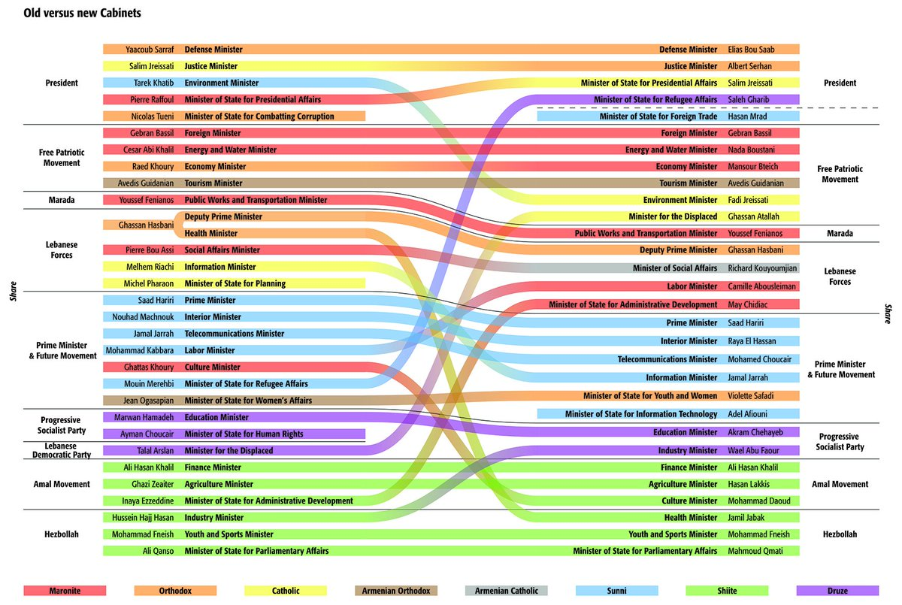

در اینجا حتی شاهدیم که مافیای دینی و قومی به خود زحمت نمیدهند حتی چهره های جدیدی را در ویترین خود عرضه کنند، روسای همه این احزاب سالیان سال بصورت موروثی بر لبنان حکومت میکنند. این‌ ترکیبی از مافیای قدرت در لبنان است که مردم لبنان آن را سد راه حقوق شهروندی خود میدانند.
نتیجه سی سال حاکمیت این فرقه ها، لبنان که زمانی مرکز تجاری خاورمیانه بود، امروز به سومین کشور مقروض دنیا دست پیدا کرده است. این احزاب و بنگاه های اقتصادی مرتبط با آن‌ها یا از پرداخت مالیات معافند و یا طبق گزارش وزارت اقتصاد و دارایی، بیش از سی درصد این بنگاه ها از پرداخت مالیات امتناع میکنند.
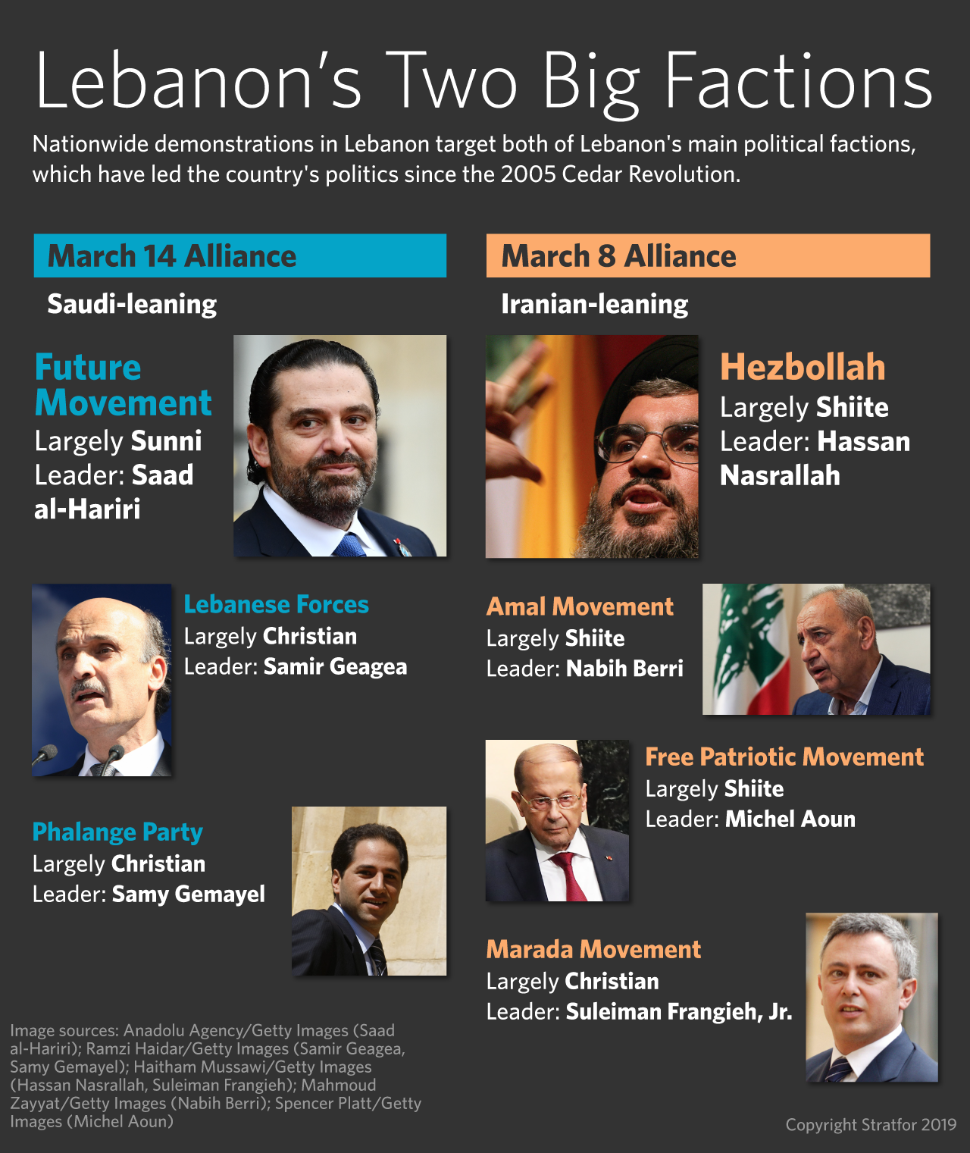

طبق آمار سازمان بین‌المللی شفاف سازی، 92 در صد مردم لبنان بر این باورند که اختلاس در سال گذشته افزایش داشته است.
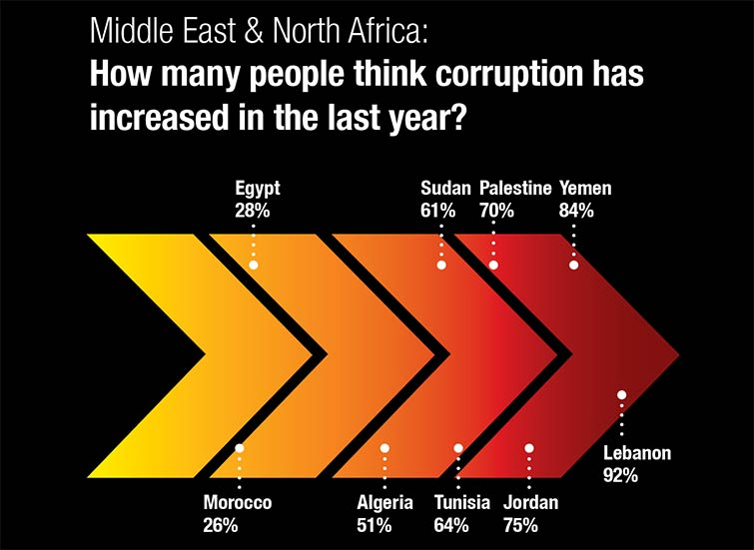

نکته‌ای که نباید فراموش کرد این است که این احزاب نه تنها بر سر کیسه بودجه دولتی نشسته و با دست و دلبازی از آن ارتزاق میکنند، بلکه هر کدام از آن‌ها با یک و یا چند کشور دیگر در ارتباط بوده و در ازائ آن از منافع سیاسی و اقتصادی آن‌ها نیز بهره مند میشوند. برای نمونه: حزب الله.

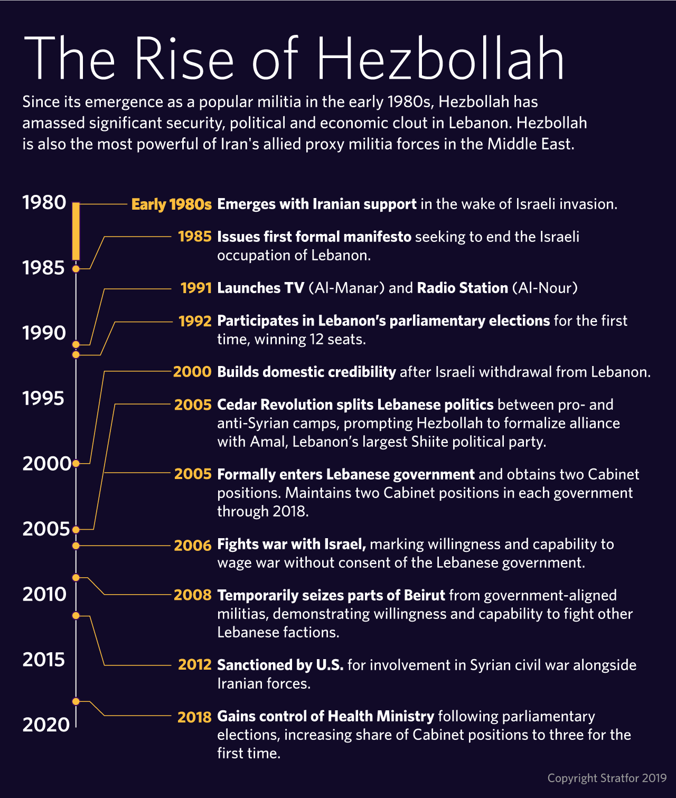

- تشکیل حکومت فرقه ای در عراق

سیستم حکومتی فرقه ای Muhasasa Ta’ifia (sectarian apportionment) در عراق، با الهام از مدل «برادران جنگ سالار لبنانی» توسط مخالفان عراقی در یک کنفرانس در اکتبر 1992 به تصویب رسید. شرکت کنندگان در این کنفرانس با تکیه بر «سرشماری مجازی»، بر تقسیم مشاغل دولتی منطبق بر درصد جمعیتی، که شیعه ، کرد و سنی را شامل میشد، به توافق اولیه رسیدند و این توافق مبنایی شد برای تشکیل دولتی پس از سقوط صدام حسین و تحت نظارت فرماندار تعیین شده از سوی آمریک! هفت حزب اصلی که برای تسلط بر سیاست عراق پس از سال ۲۰۰۳ دور هم گرد آمدند، عبارت بودند از: حزب دموکرات کردستان ، اتحادیه میهنی کردستان ، شورای ملی عراق ، توافق ملی عراق ، شورای عالی انقلاب اسلامی در عراق ، حزب اسلامی الدعوه و حزب اسلامی عراق. همه آنها توافق كردند كه برای تحكیم و گسترش مشكلات خود در عراق در داخل «محصصا طائفیه» فعالیت كنند.
- در عراق پس از صدام نیز وضع همانگونه است. قدرت دولتی با عنایت و راهنمایی و توصیه اکید « دمکراسی دانان »، بین شیعیان و سنی‌ها و کرد ها تقسیم شد.

این آخرین دسته گل دمکراسی اهدایی است که از صندوق انتخاباتش این‌ها بیرون آمده اند.
در جدول زیر نکته‌ای که قابل توجه است، دو قبضه کردن این حکوت فرقه ای است، یکبار با تقسیم‌بندی فرقه ای بین شیعه و سنی و غیره؛ و یکبار با تقسیم‌بندی عرب و کرد و غیره!

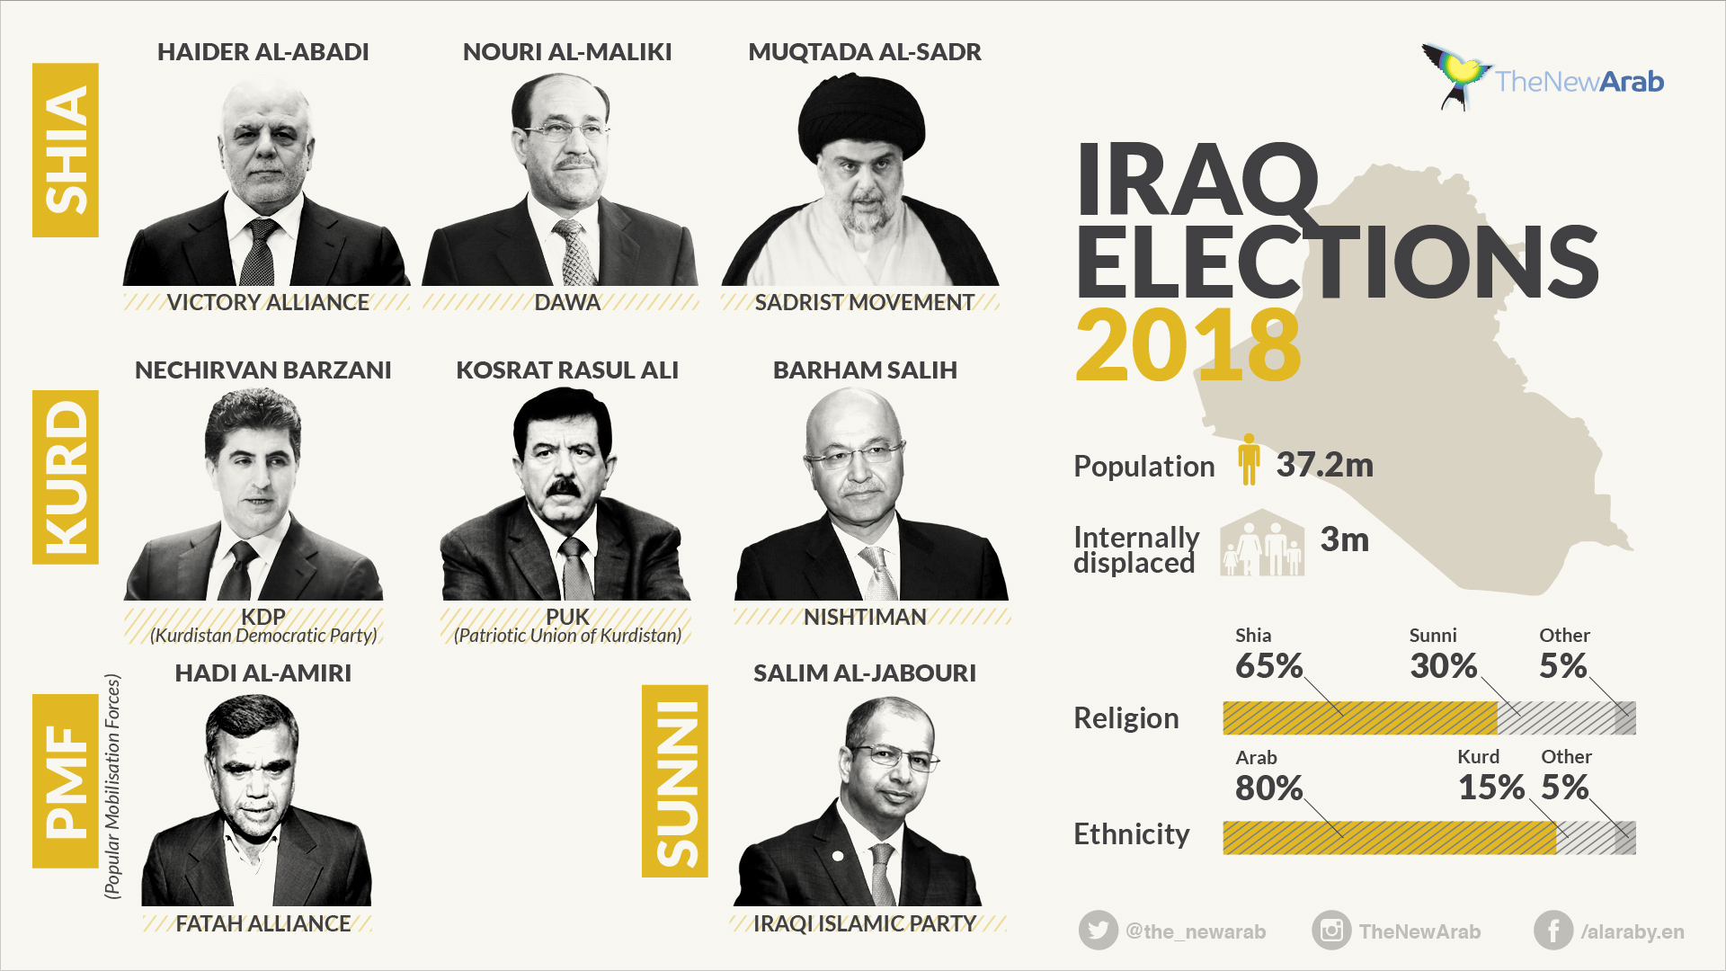

و در نتیجه این انتخابات، صندلی های پارلمان عراق بدین گونه بین احزاب جنگ سالار، تقسیم شد.

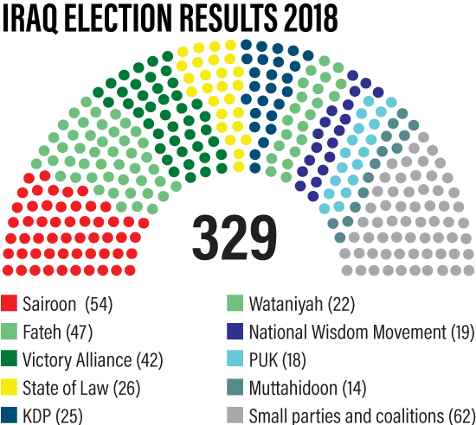

- آنچه امروز مردم عراق و لبنان در خیابان‌ها و در خیزش اعتراضی خود آنرا طلب میکنند، برچیده شدن این تقسیم قدرت در بین این احزاب ملی و مذهبی و تفویض حقوق شهروندی به مردم، فارغ از تعلق ملی و مذهبی و جنسی آنها می باشد.

عراق جامعه‌ای است با نزدیک به چهل ملیون جمعیت که نیمی از جمعیت آن را جوانان زیر یست و هشت سال تشکیل میدهند.

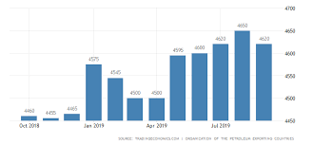

عراق هم اینک جزو بزرگترین صادر کنندگان نفت جهان است که روزانه بین چهر تا پنج ملیون بشکه نفت صادر میکند. ولی رقم دزدی و اختلاس در این کشور جزو شاخصترین نمونه‌های جهانی است.

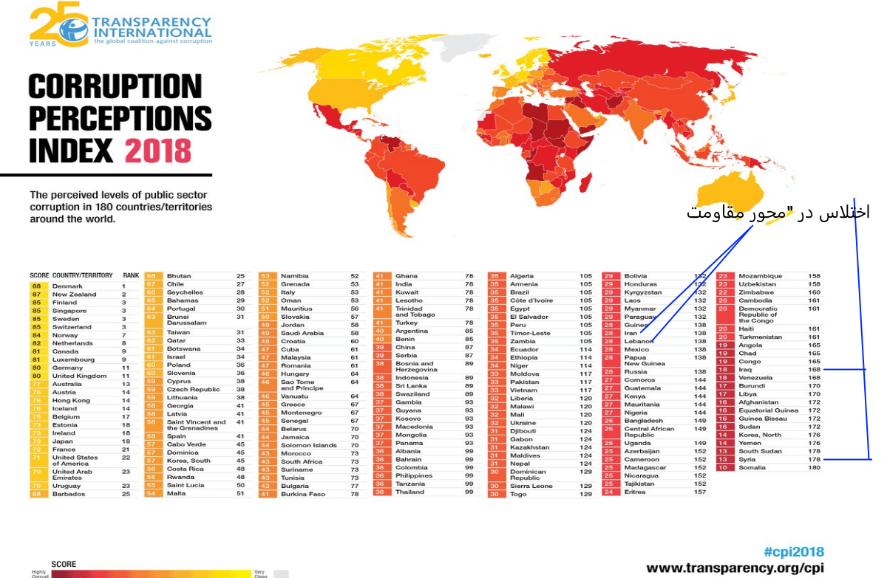

در این قلم بین سامهای 2006 تا 2014، نزدیک به جهار صد و پنجاه ملیارد دلار مفقود می‌شود و این در حالیست که در بصره که بیشترین تولید نفت عراق از این منطقه صورت میگیرد، آب آشامیدنی، کمیاب و استفاده از برق برای ساعتهای طولانی در روز امکان‌پذیر نیست.

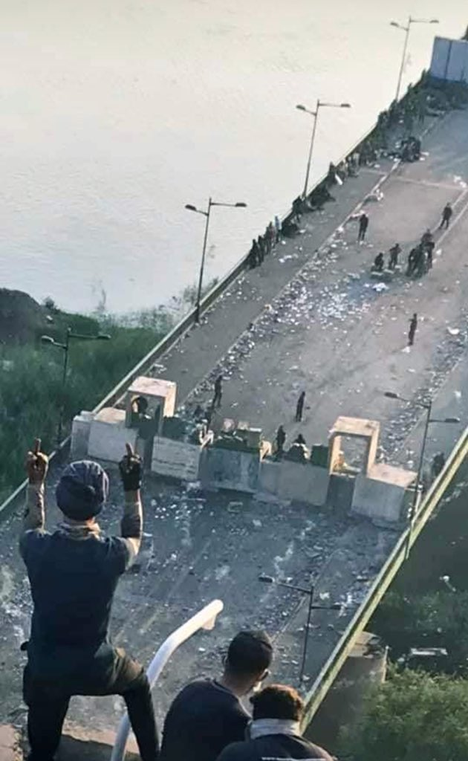

فساد عنصر ذاتی این نظام سیاسی است!

همانگونه که قبلاً توضیح دادم، حاکمیتی که بر اساس منافع فرقه ای و مذهبی پایه گذاری شده باشد؛ انسان‌ها بر اساس منفعتی که برای فلان حزب و دار و دسته‌ دارند، دسته بندی میشوند.
در ایران ما شاهدیم که، دختری که در از یک مؤسسه آموزشی درجه سوم تحصیلش را تمام میکند و در دوران دانشجویی، در بسیج مؤسسه فعال بوده و چادری هم سرش میکرده، یک روز هم بیکار نمی ماند، ولی دانشجوی دختر دیگری که از یک دانشگاه معتبر مدرک تحصیلی گرفته و به «بد حجاب » بوده، بسختی امکان بدست آوردن شغل دارد.

طبق گزارش‌ها متعدد و قابل دسترسی، در بغداد، ورود به منطقه سبز دولتی، برای هر شهروندی ممکن نیست، چه رسد به مراجعه برای تقاضای شغل.

- در این جوامع میزان دوری و یا نزدیکی به مارونی لبنانی و حزب الله و دارو دسته حکیم و صدر و بارزانی و یا تعلق به بیت رهبری و ..تعیین کننده چگونگی رفاه و آسایش، بهره مند شدن از بهداشت و تحصیل و امکانات رفاهی و … می باشند. با استفاده از این رانت، از امکانات ویژه ای برخورداری، در غارت و چپاول دستت باز است، حتی میتوانی دست به جنایت و قتل و غارت بزنی و عزیز باشی و در ریاست فلان حزب حاکم باشی.
میتوانی حقوق دیگران را بخوری و سر دیگران را کلاه بگذاری، اختلاس کنی، گران بفروشی، احتکار کنی، مالیات نپردازی و… اما کافی است با فلان امام جمعه و فلان فونکسیونر حزبی و مذهبی رابطه داشته باشی.
تفاوت بین رئیسی و خاندان جمایل و مقتدا صدر در قتل و جنایت زیاد با هم فاصله ندارد. رئیسی با حکم خمینی در قتل عام تابستان شصت و هفت سنگ تمام گذاشت و خانواده جمایل در صبرا و شتیلا کودک و بزرگسال را سلاخی کردند و سیاه جامگان مقتدا صدر در «سنی کشی» قصاص مولایشان علی را گرفتند.

آنچه برای من و توی شهروند، زیر پا گذاشتن حقوق انسانی و شهروندی تلقی می‌شود، برای آن‌ها نزدیکی به هرم قدرت فرقه مذهبی و یا قومی است. آنچه برای من و تو شهروند فساد و چپاول و غارت اموال عمومی تلقی میشود، اصلاً برای افراد این فرقه مذهبی زشت و کریه نیست. ( برای توضیح بیشتر به پاورقی مراجعه کنید*)

خیزش مردمی در عراق و لبنان و آینده آن

خیزش های مردمی در عراق و لبنان بیش از دو هفته است که خیابان را ترک نکرده اند. این خیزش ها که پرچم حقوق شهروندی و مقابله با فساد و ریاضت کشی تحمیلی از جانب دولت لبنان و بر علیه فساد و ناکارآمدی دولت عراق آغاز شده‌اند در این دو هفته به لحاظ گستردگی و پافشاری بر خواست های خود، دولت های عراق و لبنان را به عقب نشینی واداشته اند.
- در لبنان، سعد حریری استعفا کرد.
- و در عراق نیز با وجود فشارهای مستقیم جمهوری اسلامی برای کوتاه نیامدن در مقابل معترضان، رئیس جمهور عراق زمزمه های انتخابات زودرس را سر داده است.

این خیزش توده های عراق و لبنان با وجود گستردگی و استمرار آن هنوز از انسجام درونی برخوردار نیستند. نهادهای مدنی حاضر در لبنان، به علت بافت اجتماعی و فرهنگی لبنان و وجود آزادی‌های نسبی در مقایسه با عراق از انسجام و گستردگی بیشتری بهره مندند. حضور پر‌رنگ زنان و فعالین جنبش های مدنی در سمت دهی به این خیزش در لبنان به روشنی قابل مشاهده است. ولی تا رسیدن به پیروزی و تحقق خواسته ها، راه درازی در پیش است.

خطراتی که این مبارزات را تهدید میکنند:

تمامی فاکتورهای موجود، خطراتی که این خیزش را در لبنان تهدید میکنند، کمترند. ولی در عراق ما شاهد موانعی هستیم که عبور از آن تلاش و فعالیت نیروی دخیل در این جنبش را می طلبد.

- محدود ماندن این خیزش به مناطق «شیعه نشین» و بخصوص سکوت و آرامش و بگونه ای رضایت در مناطق تحت حاکمیت اقلیم کردستان
- دخالت احتمالی مرجعیت شیعه و آیت الله سیستانی. این دخالت هر چند میتواند سدی در مقابل سرکوب این خیزش باشد ولی از سوی دیگر به ادامه زندگی این مافیای سیاسی احزاب فرقه ای در قدرت یاری میرساند و سدی است در مقابل این مبارزات.

خطر دیگری که این جنبش ها را تهدید میکند، چگونگی برخورد جمهوری اسلامی با این خیزش هاست
- جمهوری اسلامی به مثابه سدی در مقابل این مبارزات است. هر قدم پیشروی این خیزش ها در این دو کشور، یک گام جمهوری اسلامی را به عقب می نشاند.
- جمهوری اسلامی از این کابوس می هراسد که نسیم این خیزش به کشورهای دیگر منطقه چون سوریه و یمن هم وزیده شود و تمامی تلاشهای چهل ساله او بر باد رود.
- سرنوشت این خیزش ها بگونه ای تنگاتنگ به عکس‌العمل جمهوری اسلامی گره خورده است. دو شق ممکن عبارتند از:
- جمهوری اسلامی و نیروهای خزب الله و امل و حشد شعبی و عصایب اهل حق و.. برای بقای خود دست به مقابله با خیزش مردم خواهند زد. امری که بعید است از آن صرفنظر کنند. آن‌ها بخوبی میدانند که چگونه این جوامع را «سوریه ای» کنند. اینکه در این شرایط عکس‌العمل جنبش مردمی در عراق و لبنان چه خواهد بود و از سوی دیگر، بازیگران اروپایی و آمریکایی و روسی چگونه عکس‌العمل نشان خواهند داد، مساله ای است که قابل پیش‌بینی نیست.
- جمهوری اسلامی با وجود همه مشکلاتی که به لحاظ محاصره اقتصادی و از هم پاشیدن اقتصاد ایران و آتش زیر خاکستر اعتراضات داخلی با آن دست به گریبان است، تلاش کند تا به سازشی با غرب دست بیابد. امری که با نشانه‌های فعلی، بعید به نظر میرسد . چرا که هرگونه عقب نشینی از عراق و لبنان و سوریه و منطقه خاورمیانه برای او ناقوس های مرگ را به صدا در خواهند آورد.

راه دیگری نیست.

در پایان تأکید بر یک نکته ضروری است.

دخالت های جمهوری اسلامی در عراق و لبنان، احساسات ملی و ضد «ایرانی» را بخصوص در عراق وسعت بخشیده است. این امر به هیچ وجه به نفع دوستی بین انسان‌ها و بخصوص کشور های همجوار نیست. جمهوری اسلامی با جنایات خود در سوریه و عراق ولبنان، هم اینک هم به این دشمنی «ملی» دامن زده است.
نیرو های مخالف جمهوری اسلامی باید بتوانند با این احساست «ملی گرایانه» مقابله کنند. ناسیونالیسم ایرانی، نطفه خود را با ضدیت با عرب و ترک تعریف کرده است و باید منتظر بود که در مقابل آن باید ایستاد.
نه غزه، نه لبنان… از این نوع شعار هاست که باید بر روی آن مکث کرد. امروز مردم لبنان نشان دادند که به مانند خود ما در خطر سرکوب احزاب فاشیستی-مذهبی قرار دارند و مستحق پشتیبانی ما می باشند.

شعار « دست نیروهای فاشیستی جمهوری اسلامی از منطقه خاورمیانه کوتاه» آن محتوایی است که به دوستی انسان‌ها و پایین کشیدن سلطه فاشیسم اسلامی از منطقه ما را نزدیک‌تر میکند.

سعید تبریزی 31 اکتبر 2019

iranaufstand@riseup.net

پاورقی:
*)
کارکرد جوامع با ساختار فرقه ای-قومی و مذهبی

در این جوامع ما با کارکردهای متعارف نظام سرمایه داری روبرو نیستیم. این کارکرد با در هم آمیزی با ساختار قومی و قبیله‌ای و آغشته شدن به روابط سنتی فرقه های مذهبی کارکرد های خاص خود را دارا می باشند.

- در پایه‌ای ترین سطح، در جامعه سرمایه داری ، اساس خود را بر مبنی بر بهره کشی از نیروی کار و به تملک در آوردن محصول این کار و بازتولید آن‌ها برای سود بیشتر میباشد.
- در این نظام کارگر آزاد است که نیروی کار خود را بفروشد و سرمایه نیز بر همین اساس سعی بر آن دارد تا با بهره بردن از بالا ترین امکانات ممکن و استفاده از نیروی کار ماهر، هر چه بیشتر بهره وری را افزایش داده و دز این روال سود بیشتری را عاید خود کند.
اما ما شاهدیم که در جوامع یادشده همچون ایران و عراق و لبنان، فرقه های مختلف نه فقط به فکر سود بیشتر، بلکه در صدد آن هستند تا با استفاده از رانت دولتی- بودجه دولتی- به گسترش سکت و فرقه خود احتمام ورزند که این خود ضامن بقا و پایدارکردن این سودآوری است.
کارگر در این ساختار نه به لحاظ مهورت و کارآمدی، بلکه به لحاظ متعلق بودن قومی و عقیدتی به هرکدام از این قوم و گرایش دست چین می‌شود تا نیروی کار خود را آزادانه به معرض فروش بگذارد.
در یک کلام، در نظام سرمایه داری، فروش نیروی کار بر اساس مهارت و سود آوری محک زده می‌شود و ملیت و مذهب و جنسیت فروشنده کار، اساس انتخاب برای سرمایه نیست، اما در این نظام مافیایی، تعلق به سکت خودی، مبنای گزینش نیروی کار قرار میگیرد.
- اگر در نظام سرمایه داری، بانکها و شرکت های بیمه بر اساس استانداردهای این نظام و بر اساس فاکتورهای معینی، وام و بودجه در اختیار سرمایه قرار میدهند، در این نظام های دینی و قومی، تعلق به فلان حزب و دار و دسته شریک در این شرکت سهامی، همه شرایط واجد شرایط بودن برای تعلق وام زیر پا گذاشته شده و فاکتور تعلق به دارو دسته مافیای قدرت مبنای مستفیظ شدن از امکانات بانکی است.
- اگر در نظام سرمایه داری، چگونگی پرداخت مالیات بطور عموم برای همه شرکت های سرمایه داری، یکسان در نظر گرفته میشود، در نظام مافیایی فوق، مالیاتی از خودیها دریافت نمیشود و یا متنفذین این فرقه از پرداخت مالیات معاف میشوند.
- اگر در دنیای سرمایه داری، رقابت بنگاه های سرمایه داری با هزاران ماده و قانون، مقدس شمرده می‌شود و رابطه جایگزین قانون نمیشود، در ساختار مافیایی فوق، نزدیکی و یا دوری به فلان فرقه نزدیک به مافیای قدرت، کافی است که بتوان همه مراحل رقابتی را دور زد و بنگاه اقتصادی رقیب را از سر راه برداشت.
- اگر در نظام سرمایه داری، روند خصوصی سازی، بر مبنی سودآوری و سپردن بنگاه اقتصادی به بخش خصوصی برای کم کردن وظایف دولت و سپردن مسئولیت به بخش خصوصی صورت میگیرد، در این نظام مافیایی، خصوصی سازی برای گسترش نفوذ مافیای فرقه ای و قومی و مذهبی صورت میگیرد و حساب و کتابی هم در کار نیست.

این‌ها و صد مورد دیگر ویژگی‌های معینی است که کارکرد سرمایه را در این جوامع رقم میزند. و در کنار آن شاهدیم که برای گسترش نفوذ فرقه و دار و دسته قومی و مذهبی خویش هزاران هزینه از بودجه دولتی صرف گسترش عقیدتی و فرهنگی مافیای سیاسی حاکم در قدرت میشود، برای نمونه:
- گشت ارشاد. میلیونها هزینه یک سری اراذل و اوباشی می‌شود تا در سطح اجتماع مراقب آن باشند که مردم غیر وابسته به این فرق، اصول این فرقه ها را رعایت کنند.
- لشگری از مروجین جهل و خرافه به هزینه جامعه در مدرسه‌ها و حوزه های دینی و مذهبی پرورش یابند.
- هزینه‌های هنگفتی صرف زیارتگاه ها و … شود.
- خبرچینان و مراقبینی را در مراکز آموزشی، تنها برای مراقبت در اجرای احکام فرقه دینی خود با هزینه اجتماع به کار گمارند.

و…..

